* Hiện trạng ô nhiễm đất ở ĐBSCL
  + 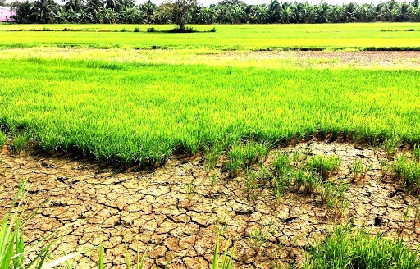Do quá trình sử dụng đất trong canh tác nông nghiệp, nuôi trồng thủy sản, công nghiệp, đô thị hóa, … làm đất bị biến đổi, suy thoái đất.
  + 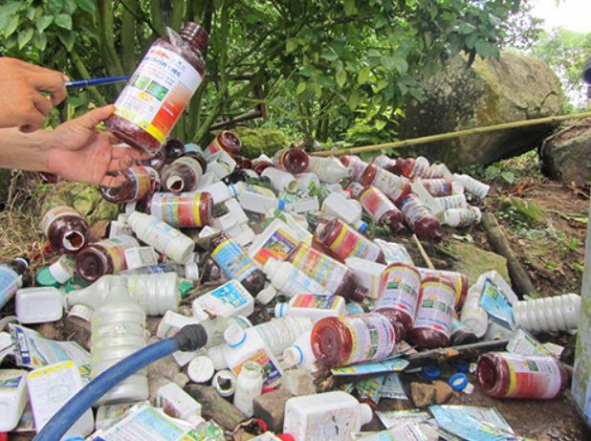Việc lạm dụng quá mức các thuốc bảo vệ thực vật cũng làm cho đất bị suy thoái.
  + 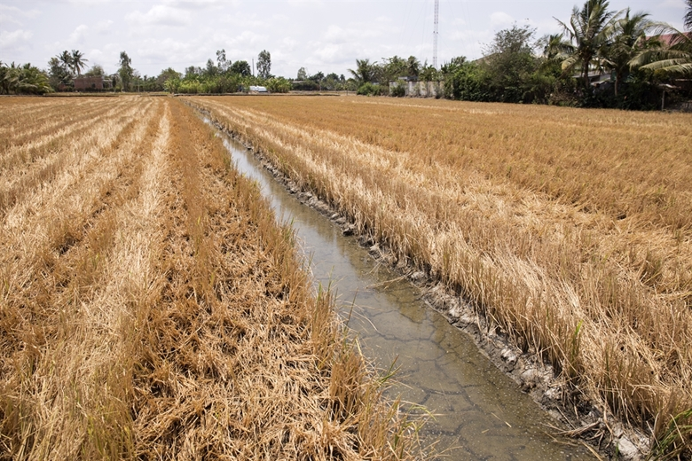Những năm gần đây, do quá trình chuyển dịch cơ cấu canh tác nông nghiệp lúa nước truyền thống sang nuôi tôm nước mặn đã làm cho diễn biến xâm nhập mặn diễn ra nhanh chóng.
  + 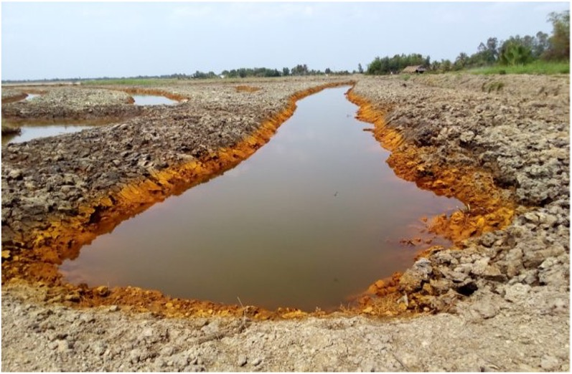Vùng ĐBSCL có lượng đất phèn khá lớn (khoảng 1,5tr ha), do tác động của các hoạt động canh tác nông – lâm – ngư đã diễn ra quá trình lan truyền phèn có tác động đến môi trường đất và nước.
  + GS.TS. Nguyễn Bảo Vệ, Khoa Nông nghiệp và Sinh học ứng dụng -Đại học Cần Thơ cho rằng, đất vườn cây ăn trái lâu năm ở vùng ĐBSCL đã có những biểu hiện suy thoái như chất hữu cơ trong đất thấp và làm suy thoái hệ sinh vật đất, đất bị nén dẽ, lớp đất mặt bị rửa trôi, đất có pH thấp và cạn dần dưỡng chất, bị mặn hóa do sử dụng phân bón hóa học thiếu cân đối, nấm bệnh trong đất phát triển mạnh.
  + Trong sản xuất nông nghiệp, ô nhiễm đang gia tăng với cấp số nhân. Báo cáo của ông Lâm Ngọc Triết, Giám đốc Sở Tài nguyên và Môi trường tỉnh Trà Vinh cho thấy, 100% diện tích đất canh tác đều lạm dụng và sử dụng không hợp lý **trên 1.234** chủng loại thuốc trừ sâu, diệt cỏ, kích thích tăng trưởng, diệt chuột... Bình quân **1 ha đất sử dụng trên 1 kg các loại hoạt chất bảo vệ thực vật**, hằng năm Trà Vinh sử dụng **187 tấn** hóa chất các loại trong sản xuất nông nghiệp. Chưa kể những năm có dịch rầy nâu, dịch vàng lùn, lùn xoắn lá, dịch bọ cánh cứng hại dừa, lượng thuốc bảo vệ thực vật được sử dụng tăng đột biến rất cao.
  + Môi trường nước và đất bị biến đổi. Diện tích đất trồng lúa cả năm giảm dần, diện tích trồng lúa mùa, lúa đông - xuân và lúa hè - thu năm 2000 là **3.945.800 ha** nhưng đến năm 2006 đã giảm xuống còn **3.773.200 ha**.
* Hậu Quả: Đất bị nhiễm mặn, nhiễm phèn, suy thoái, ô nhiễm, đất bị thiếu chất dinh dưỡng làm ảnh hưởng đến năng suất và chất lượng cây trồng.